UNIVERSIDAD NACIONAL DE LA PATAGONIA SAN JUAN BOSCO
El Rosco
Manual de Usuario
jose pintado
[Fecha]

Contenido
INTRODUCCIÓN 1
REQUISITOS PREVIOS: 1
JUEGO 2
¿Cómo registrarse? 2
Inicio de sesión. (Usuario principal) 3
Lobby. 3
Inicio de sesión. (Participantes) 3
Sorteo de turnos. 4
Jugabilidad 5
Ranking 6
Cerrar sesión 6
Manual de juego 7

INTRODUCCIÓN
El juego El Rosco es una aplicación web interactiva desarrollada como parte de un examen final libre para la materia Laboratorio de Programación y Lenguajes, de la Universidad Nacional de la Patagonia San Juan Bosco. En este documento se incluirá una descripción del juego, que servirá como guía para los usuarios nuevos del juego

REQUISITOS PREVIOS:
Para utilizar la aplicación web, se requiere:
- Conexión al servidor local (XAMPP/WAMP) donde se aloja el proyecto.
- Registro previo en el sistema para ambos jugadores.

JUEGO

Registro de Usuario
Al ingresar por primera vez, el usuario deberá registrarse.
- Haz clic en “¿No tienes cuenta? Registrate”.
- Completa los datos: Nombre de usuario (unico), email, fecha de nacimiento y contraseña.
- La contraseña debe tener al menos 8 caracteres, una mayúscula, un número y un carácter especial.

- Haz clic en el boton de registro. Si los datos son correctos, el sistema confirmará el alta.
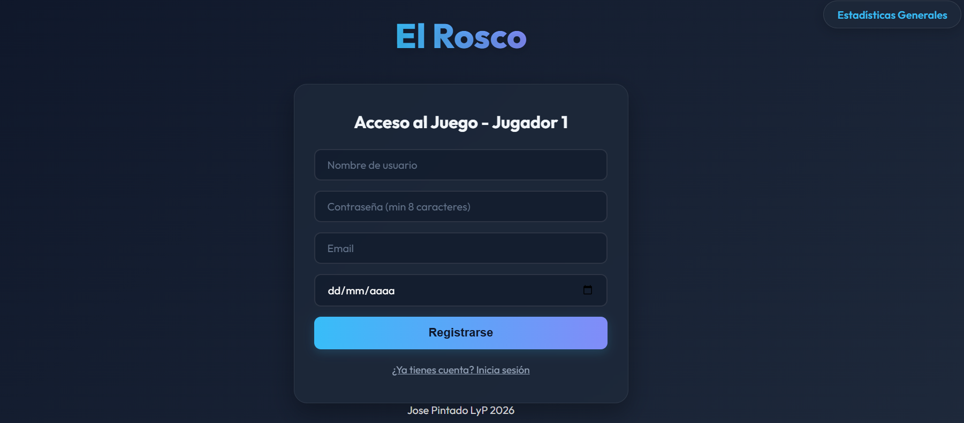

Inicio de sesión
Cada partida requiere que ambos jugadores estén logueados
- Ingresa tu usuario y contraseña
- Al iniciar sesión el primer jugador, el sistema aguardará el ingreso del segundo jugador
- Una vez que ambos han iniciado sesión, se habilitará la configuración de la partida
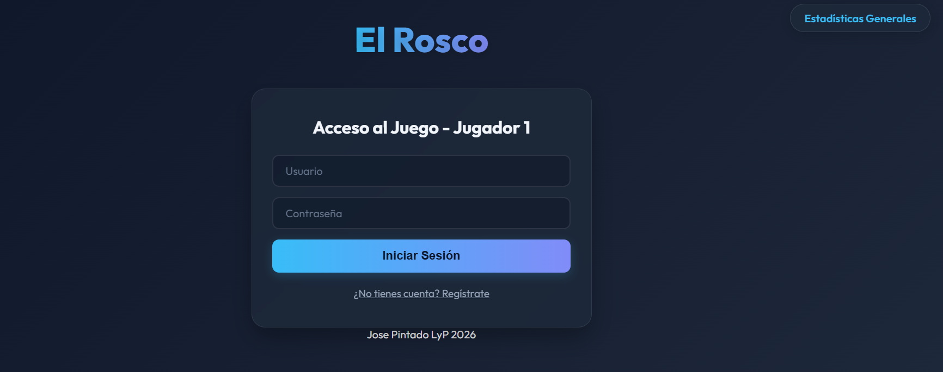

Configuracíon y desarrollo del juego
- Selecciona el nivel de dificultad (Baja, Media, Alta) , el tiempo límite para los turnos y si requieres una ayuda adicional.
- Haz clic en "Iniciar Partida".
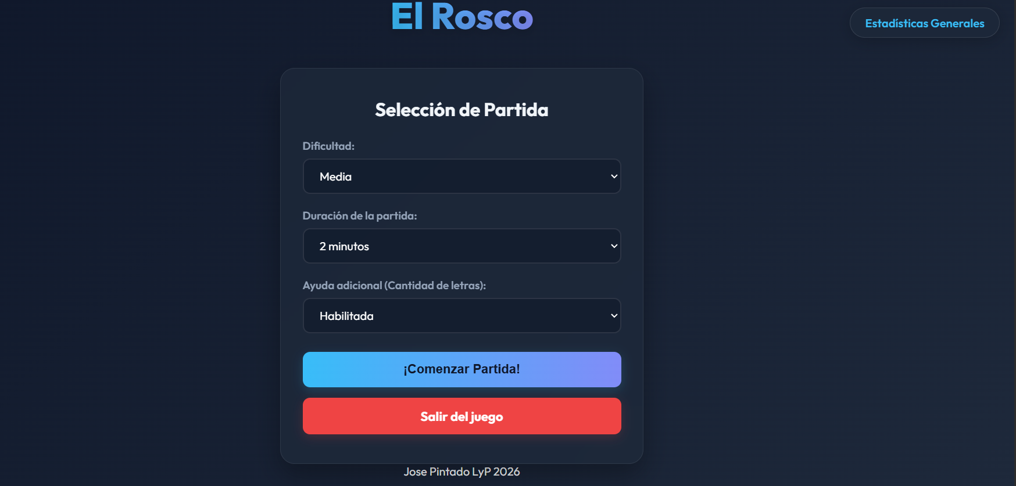
- Durante el juego, el sistema mostrará el tablero del "Rosco" y la definición actual.
- Escribe tu respuesta en el campo habilitado y presiona "Enter" o "Enviar".
- El sistema validará la respuesta y cambiará el turno si corresponde.
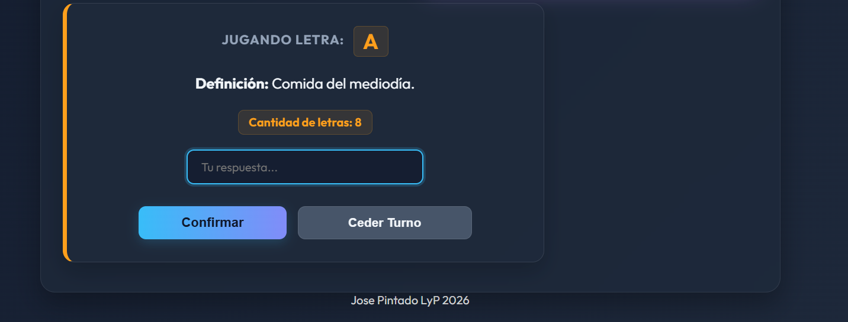

Estadisticas
En cualquier momento puedes visualizar el ranking general , los mas ganadores por dificultad y los usuarios mas rapidos haciendo clic en el boton “Estadisticas Generales”.


